@节点操作之删除节点
Node.removechild（child）
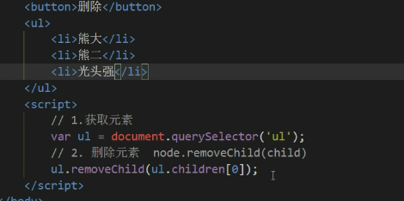
如果想要点击按钮依次删除里面的孩子
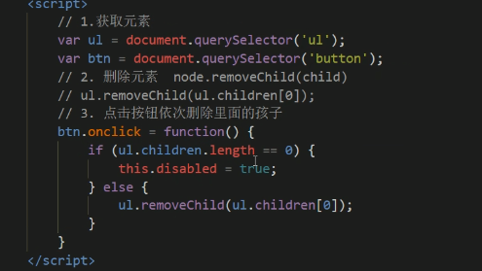

@删除留言案例
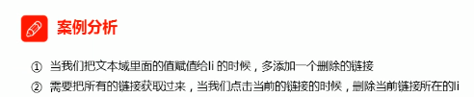
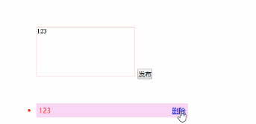
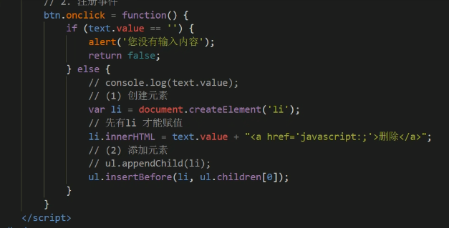
删除元素 删除的是当前链接的li 它的父亲
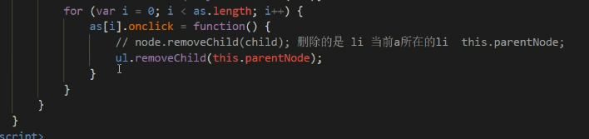

@节点操作之复制节点
Node.clonenode（）
注意克隆之后需要添加节点
注意：如果括号参数为空或者是false的时候是浅拷贝，只复制标签不复制里面的内容
如果想要深拷贝括号里面加true
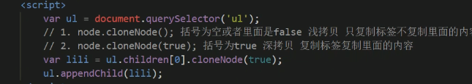

@动态生成表格
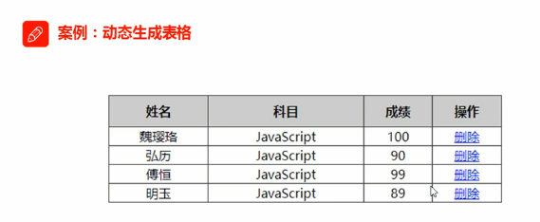
①准备数据
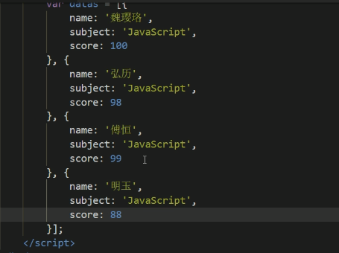
②创建行
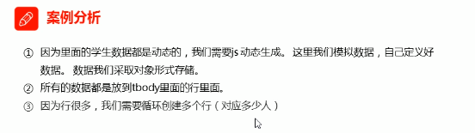
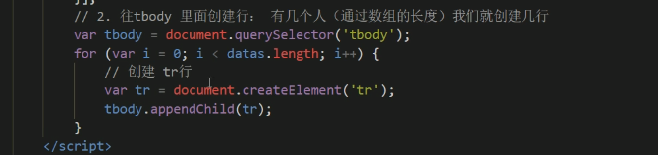

③创建单元格
单元格的数量取决于每个对象里面的属性个数
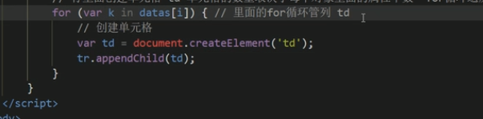
④单元格填充数据
把对象里面的属性值给td
Datas[i][k]
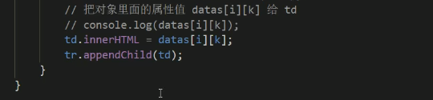
⑤创建删除单元格
最后单独创建一个删除的单元格
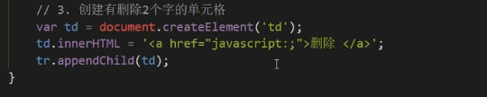
⑥添加删除操作
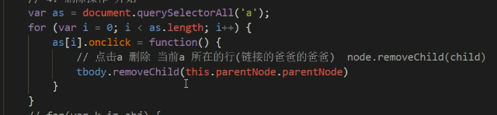

@document.write
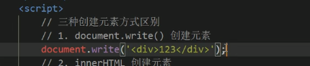
但是当文档流执行完毕的时候，会重绘一个新的页面。其他的全部删除所以实际开发中不推荐使用

@innerHTML和creatElement效率对比
方法2在时间上效率比方法1高出很多
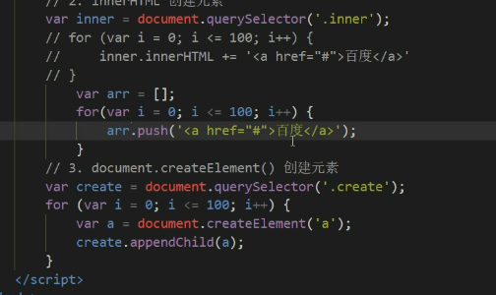
当我们使用innerHTML添加数组的方式效率会更高
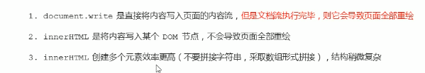
采取数组的方式拼接而不是字符串的方式
效率会最高

@DOM重点核心
我们通过DOM获取过来的元素都是对象
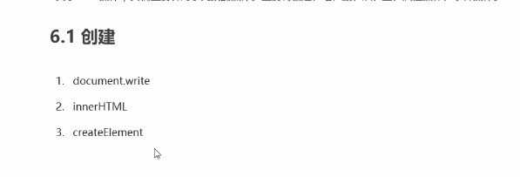
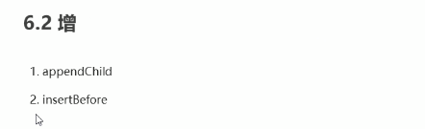
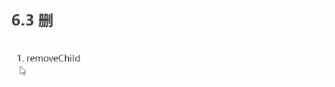
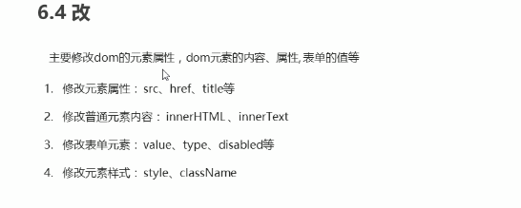
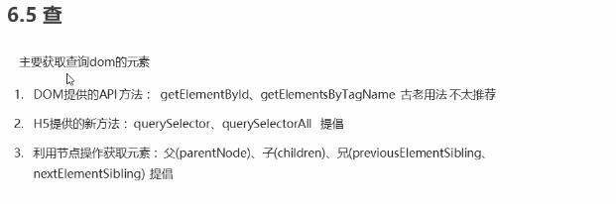
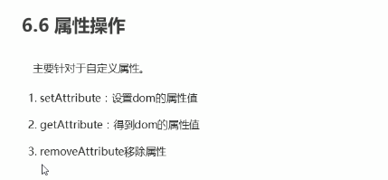
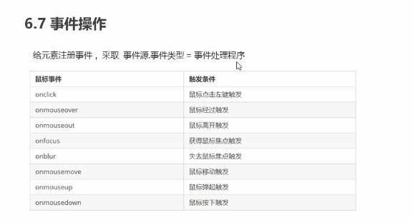

@事件高级
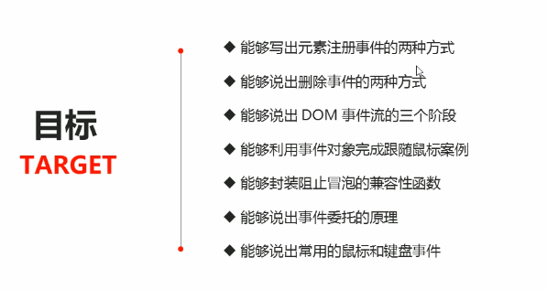

@注册事件两种方式
①传统注册方式
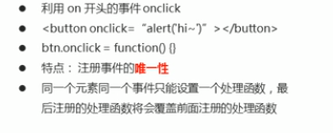
当给传统的函数添加两个相同的弹出按钮事件的时候，只会响应一个
②方法监听注册方式
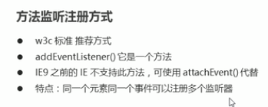
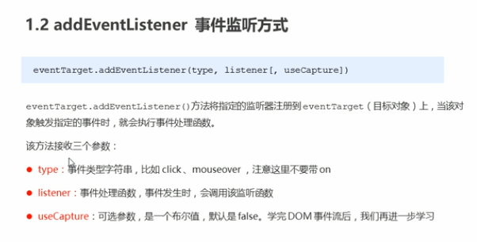
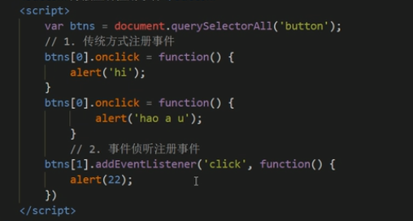
全新的写法，参数设置可能会有点出入。
注意：里面的事件类型是字符串，必定加引号，而且不带on
同一个元素同一个事件可以添加多个侦听器（事件处理程序）
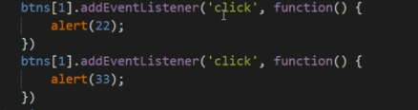

@attachEvent注册事件
I9以前的版本支持，不适合实际开发
写法
Event.attachEvent（‘onclick’,function）
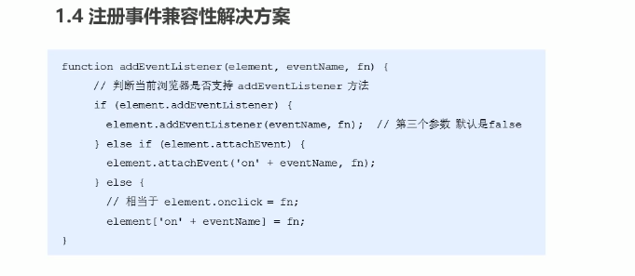
通过封装兼容性的函数

@删除事件（解绑注册事件）
①传统方式
.onclick = null

②方法监听注册方式
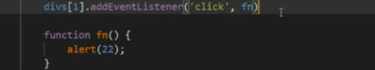
在参数外面设置函数之后才能移除
.removeEventListener（‘click’,fn）
③attachEvent方式
同样在参数中也要在外部包装函数
.detachEvent（‘click’，fn）

@DOM事件流理论
事件流：事件发生时会在元素节点之间按照特定的顺序传播，这个传播过程就是DOM事件流
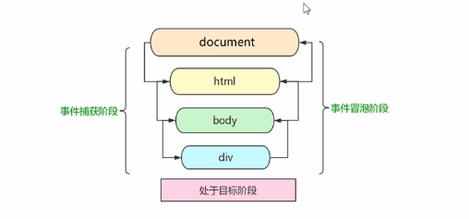

@DOM事件流代码验证
①JS代码中只能执行捕获或者冒泡其中的一个阶段
②onclick和attachEvent只能得到冒泡阶段
③捕获阶段 如果addeventlistener第三个参数是True 那么则处于捕获阶段
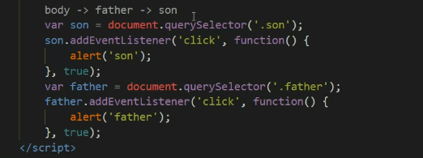
捕获阶段先从父开始后续运行到子是有事件执行顺序的
④如果第三个参数是False则处于冒泡阶段，执行顺序是和捕获阶段相反的

@什么是事件对象
①事件对象，写到我们侦听函数的小括号里面 当形参来看
②事件对象只有有了事件才会存在，它是系统给我们自动创建的，不需要我们传递参数
③事件对象是我们事件的一系列相关数据的集合，跟事件相关的 比如鼠标点击里面就包含了鼠标的相关信息，鼠标坐标啊，如果是键盘事件里面就包含了键盘事件的信息，比如判断用户按下了那个键等
④这个事件对象我们可以自己命名 比如event evt e等等
⑤事件对象也有兼容性问题 ie678 通过window.event
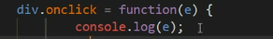

@e.target和this的区别
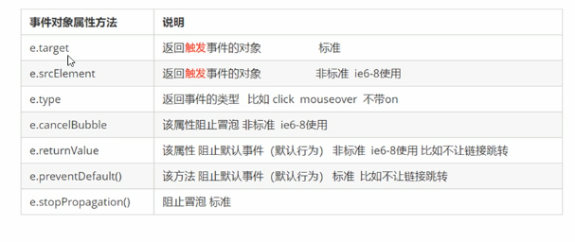
①e.target返回的是出发事件的对象 this返回的是绑定事件的对象
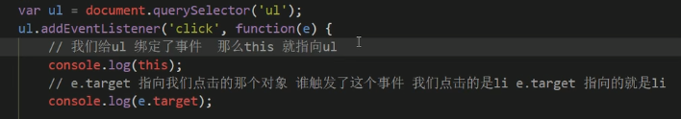

@阻止默认行为
①e.type
返回事件的类型
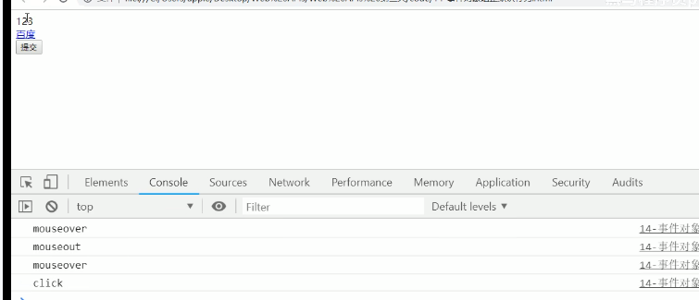
②阻止默认行为 让链接不跳转 或者让提交按钮不提交
e.preventDefault（）；
低版本e.returnvalue
我们也可以使用return false 组织默认行为，但是后面要是还有代码就不再执行

@阻止事件冒泡 重点
事件冒泡：开始时由具体的元素接收，然后逐级向上传播到DOM最顶层
e.stopPropagation（）
兼容性问题
e.cancelBubble = T

@事件委托
事件冒泡会带来一些好处，事件委托就是其应用
事件委托的原理
不是每个子节点单独设置事件监听器，而是事件监听器设置在其父节点上，然后利用冒泡原理影响设置每个子节点
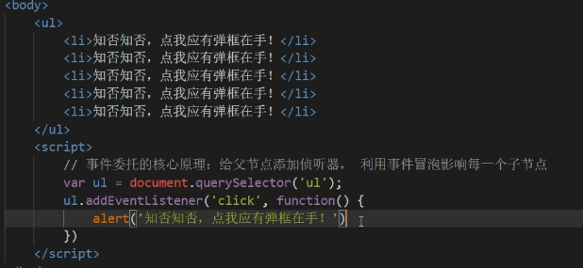
合理的利用了事件冒泡

@禁止选中文字和禁止右键菜单
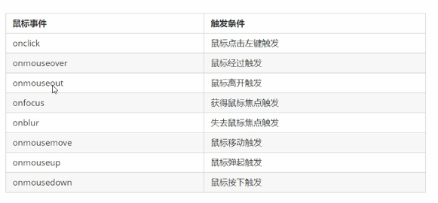
①禁止鼠标右键
Document.addEventListener（‘contextmenu’,funcation（e））
e.preventDefault（）；
Contextmenu 就是不弹出菜单
②禁止选中文字
Selecttstart
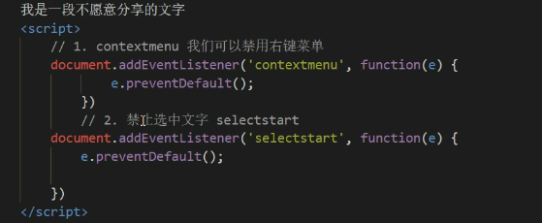

@获得鼠标在页面中的坐标
MouseEvent
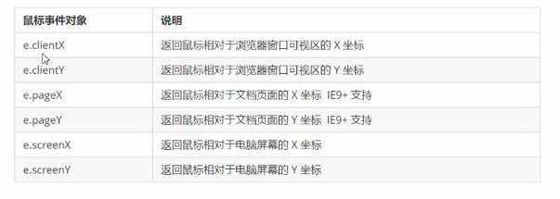

@跟随鼠标的天使
